生产管理
  - 工作令
主要功能：查看工作令的详细信息；编辑工作令的开始结束日期；手工创建或删除工作令；审核和关闭工作令。单击“工作令”菜单，弹出Drafted（起草的）和Approved（已审核的）状态的工作令列表信息，如图1所示。
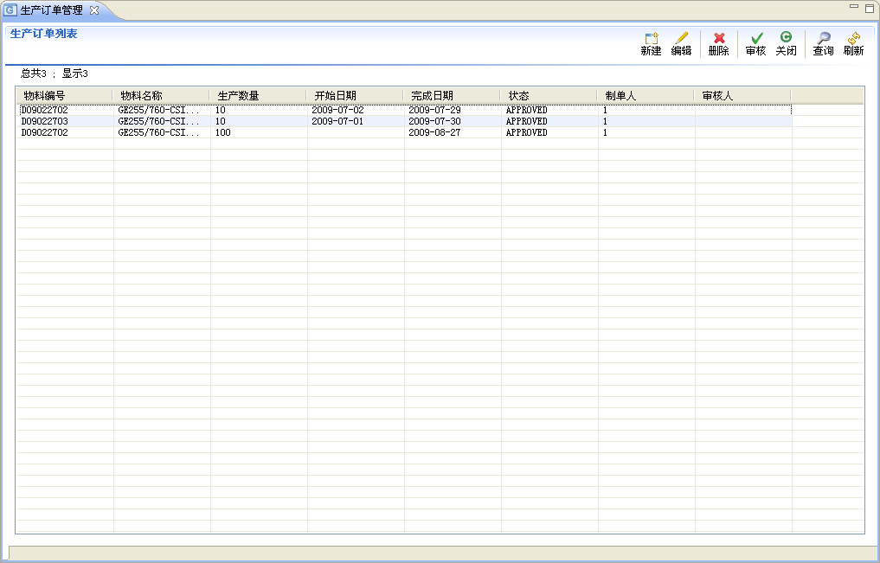
图1：状态为Drafted何Approved的所有MO列表
编辑查看：选中列表中的一条MO记录，单击编辑按钮或直接双击选中的MO记录，则会弹出该MO的所用到物料清单信息并以Bom 的树状形式显示；从中用户可以获得该MO下的任意一级物料的需要的生产数量，开始和完成日期等基本信息。如果该MO中的所需物料为采购物料时，则会以蓝色的字体显示， 如果某一级生产物料超出时间限制时，则会以红色字体显示。弹出的对话框的页面如图2所示。
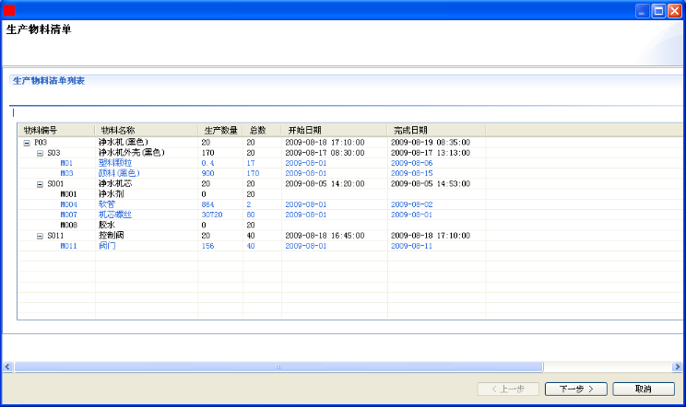
图2：MO所需物料清单信息
单击下一步，进入工作令编辑和修改页面，如图3所示。
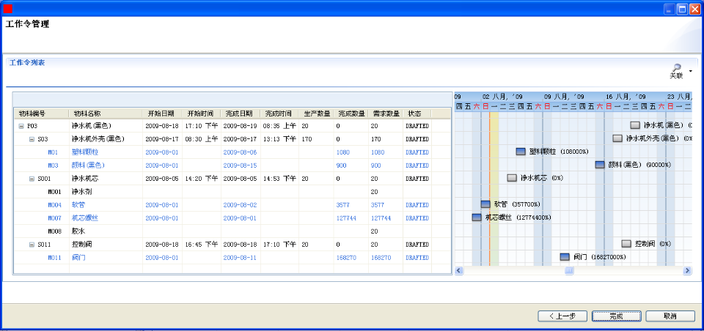
图3：MO编辑页面
在该页面中可以修改MO或MOLine的开始和结束日期，开始时间和结束时间等，直接单击需要修改的日期或时间就可以进行修改。需要注意的是，如果选中的MO的状态为Drafted时，允许用户再次进行修改和编辑，如果为Approved或其他状态时，则只允许查看，不能编辑修改。右部以图形的形式显示了左部的MOLine或PRLine等的开始和完成所持续时间，完成的进度等信息。
可以通过右上部的关联菜单查看MOLine所对应物料的库存信息，若为采购物料，还可以查看采购申请信息。选中MO列表中的任一条记录，单击关联按钮，在弹出的菜单中，选择库存，弹出的库存对话框如图4所示。选中一条采购物料，单击采购申请，弹出的采购申请信息如图5所示。
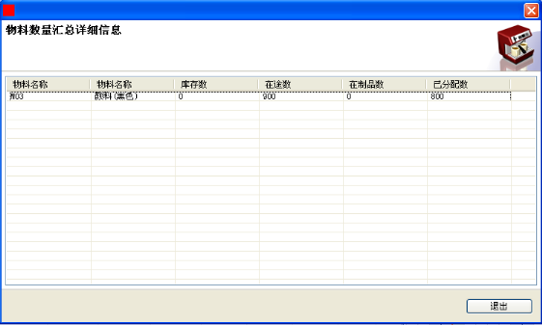
图4：物料库存信息
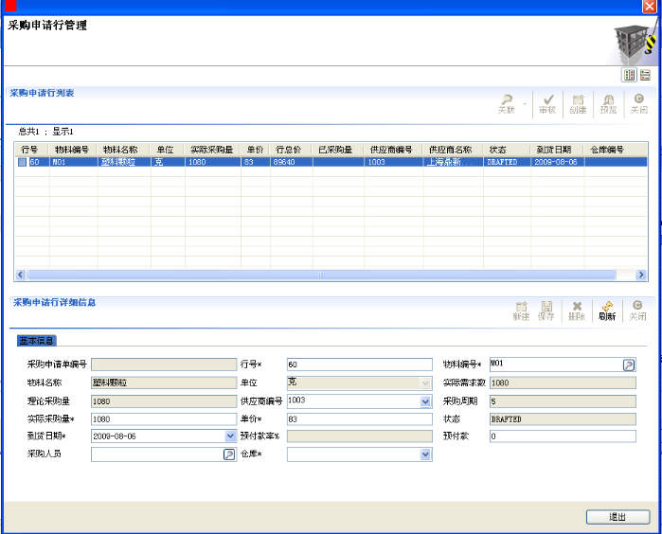
图5：采购物料的采购申请信息
新建：单击图1中右上角的新建按钮，弹出如图6所示的对话框，在此输入要创建MO的生产物料，生产数量以及开始和完成日期等信息。
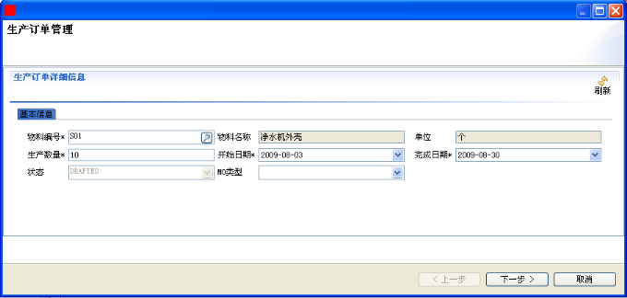
图6： MO创建基本信息
MO信息输入完成后，单击下一步，进入替代料设置页面，如图7所示，在MO的Bom树形列表中选中需要使用替代料的物料，然后单击替代料，弹出替代料列表，如图7所示，选中一个替代料，并输入单位用量和描述信息，单击确定，则该替代料将会替换掉原来的物料。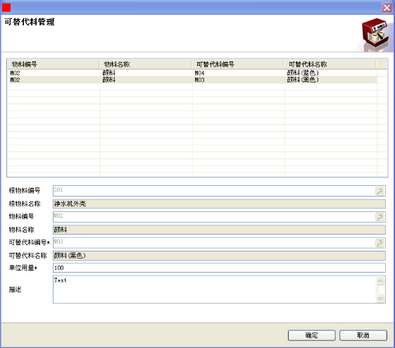
图7：创建MO时替代料设置
设置完替代料后，单击下一步，显示改MO的Bom中所有物料的需求数量和需要生产数量，以及开始和完成日期，这一步与在编辑修改的图2和图3中所介绍的一样，在此不再复述，唯一不同是新建产生的MO都为Drafted状态，因此可以修改编辑开始和完成日期。
删除：选中一条Drafted状态的MO，单击图1右上角的删除按钮，即可以删除，要注意的是，只有Drafted状态才允许删除。
审核：只有Drafted状态才允许审核，一经审核就不能在对此MO进行编辑。
关闭：只有在审核的状态下才允许关闭，关闭后的MO仍可以查看。

  - 工作日历
主要功能：设置某个月的具体工作日，以及节假日。
单击“工作日历”菜单，弹出的界面如图8所示。系统默认给出的是当前月份的日历，用户可以直接在日期列表中选中需要设定为节假日的日期，设置完成后，需要单击“保存”按钮将其保存。用户也可以通过单击右上部的“上个月”和“下个月”按钮及查询按钮，查询或设置其他月份的节假日。

  - 工作时间
主要功能：设置一周中每一天的工作开始和结束时间
单击“工作时间”菜单，弹出一周的工作时间列表，如图9所示。用户可以直接单击某一天的工作时间进行修改，修改完成后单击保存按钮，则完成了工作时间的修改。（时间格式必须与系统给出的默认时间格式一致，即：00:00-00:00,如8：30-17：00）
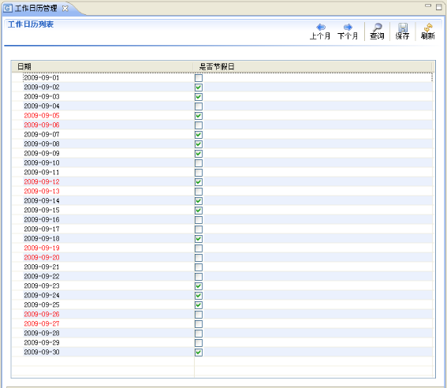
图8：工作日历管理
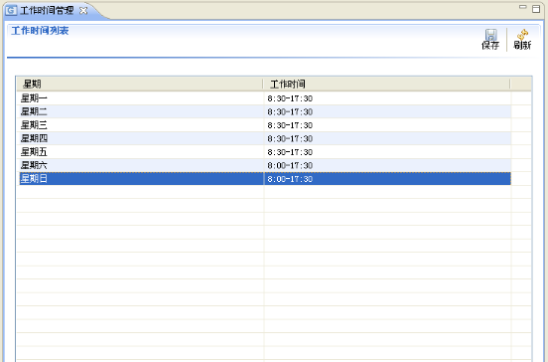
图9：工作时间管理

  - 工作看板
主要功能：对该工作中心下的各个工作令进行实时管理，包括工作令的运行、暂停和关闭，生产物料的接收，工作中心的重分配等。点击“工作看板”菜单，弹出界面如图10所示。
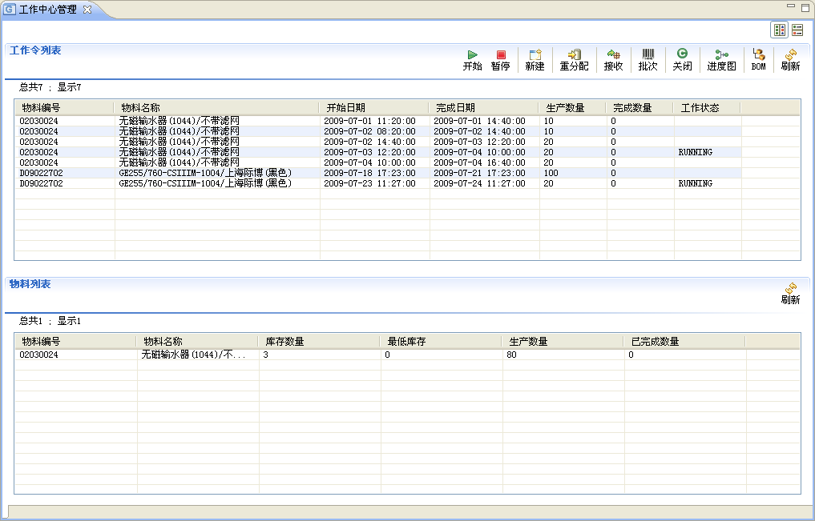
图10：工作看板界面
开始、暂停和关闭：单击开始按钮，则子工作令moLine状态变为Run，表示正在生产或组装加工，如果需要暂停，则单击暂停按钮，状态变为Suspend，表示此工作令处于暂停状态，若要重新运行单击开始按钮即可；单击关闭按钮，则关闭该子工作令，关闭后不能再次开始或暂停，也不能进行重分配和接收操作。
新建：单击新建按钮，弹出新建MO对话框，如图11所示，输入要创建的MO的信息后，单击确定按钮，则会在本工作中心下创建一条MO并显示在工作看板中。
重分配：为子工作令重新分配工作中心，重分配时子工作令状态必须为暂停或起始状态，单击重分配按钮，弹出界面如图12所示。选择要分配到的工作中心，单击确定。
接收：当该工作令完成后，需要完成接收操作以进行批次管理，若该生产物料的批次类型为Batch时，要先设置Batch数，即一个批次有多少个该物料，如图13所示。若为Serial类型，则直接进入接收界面，如图14所示。
批次：可以查看接受批次的相关信息。
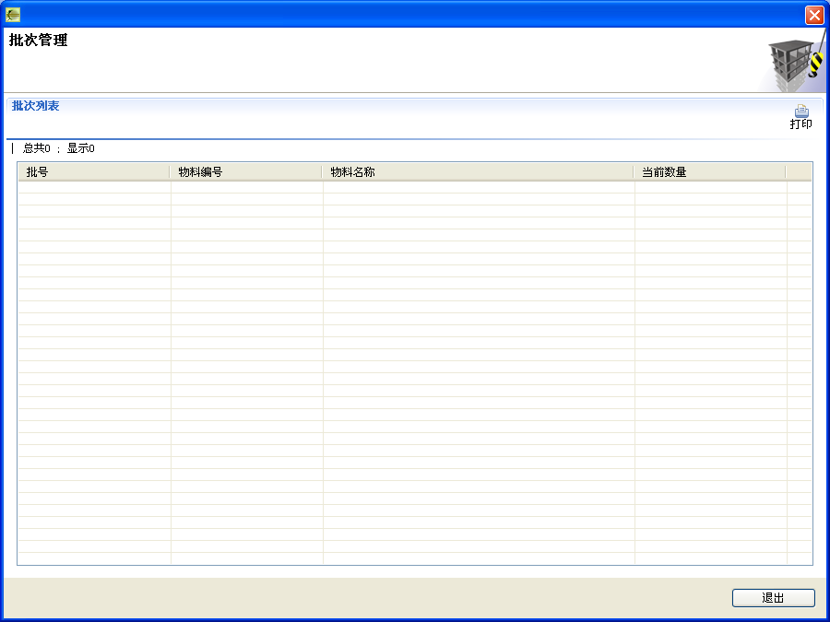
在接受已完成物料中，上部的信息为子工作令中即将接受的生产物料的信息，其中批号由系统生成，用户可以进行修改或单击“生成条码”按钮再次生成。中间部分的物料列表为该子工作令中生产物料的直接子物料列表及用量信息，用户可以使用条码机在下部的批号中输入使用掉的直接子物料所对应的批次，输入完成后单击“保存”按钮则完成这一批次的接受，然后可以进行下一批次的接收，若只生产完成这一批次，则直接单击“保存并退出”按钮。
进度图：已图形化的形式显示该工作中心各个子工作令的进度信息。如图15所示。
Bom：该子工作令所对应物料的下一级物料清单，如图16所示。通过“关联”按钮可以看到对应物料的库存信息，若为采购，可以查看对应的采购申请。
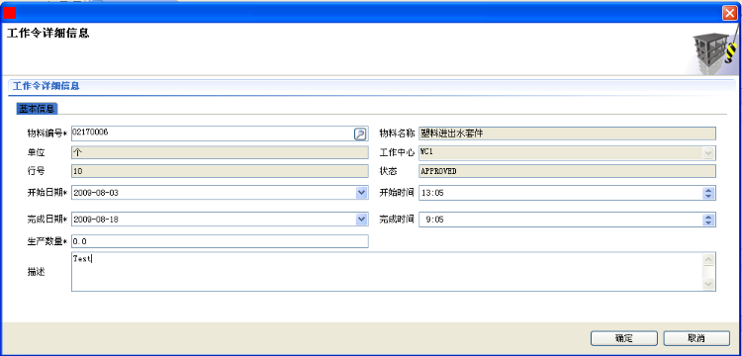
图11：新建工作令界面
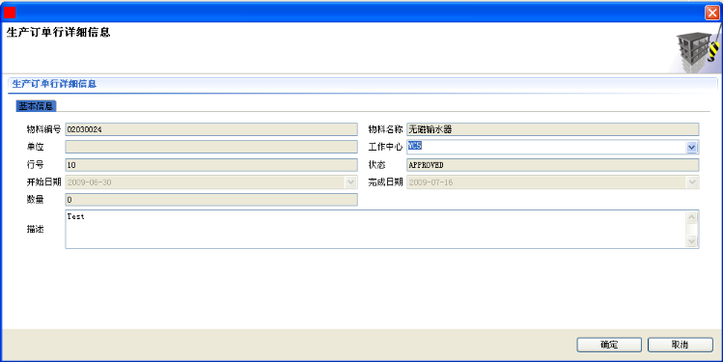
图12：重分配界面
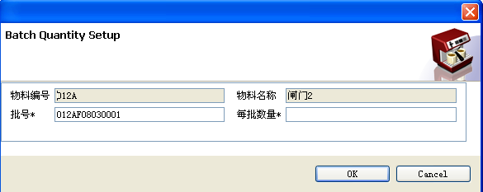
图13：设置Batch数(每批数量界面)
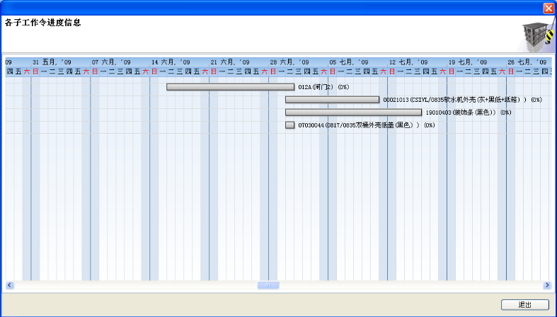
图15：工作中心下各个工作令进度界面
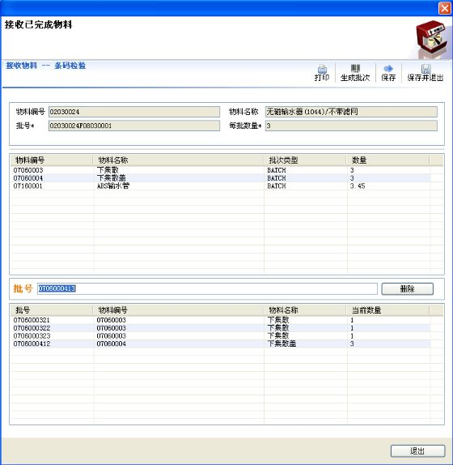
图14：接收已完成物料界面
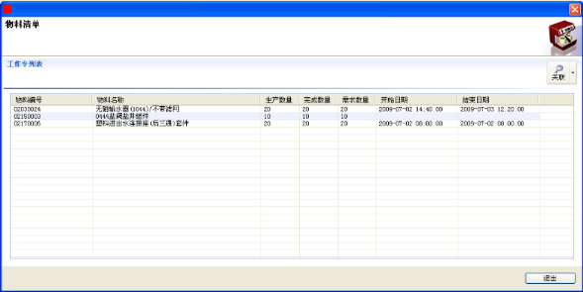
图16：子工作令下一级物料清单

  - 生产入库
主要功能：对已生产完成的成品或半成品完成入库操作。
单击生产入库操作，显示已经生产入库的入库单列表，界面如图17所示。主要功能有如下。
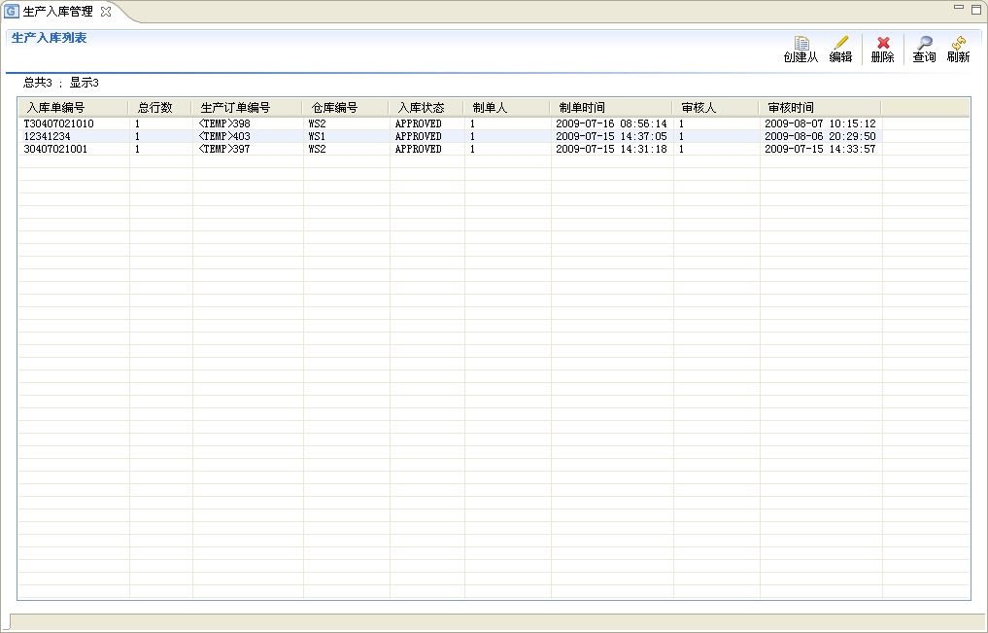
图17：生产入库主界面
创建从：从已经在工作看板中完成接收的物料中创建生产入库单，单击“创建从”弹出界面如图18所示。从已完成的子工作令列表中选中需要入库的生产物料，然后单击确定按钮，则将会转入生产入库界面，如图19所示。在此需要输入入库单编号和需要进入的仓库，并且需要用户对入库的物料录入条码进行入库验证(可以使用条码机录入条码)，输入的条码如果正确，则会勾上对应的批次。然后单击确定按钮生成生产入库单，并显示在生产入库单列表中，也可以直接单击右上角的审核按钮，使入库单直接进入审核状态。
编辑： 状态为Drafted时的入库单才可以编辑，选中需要编辑的入库单，单击编辑按钮或直接双击需要编辑的入库单，弹出的对话框如图19所示。可以对入库的仓库和入口单号等进行编辑，也可以单击审核按钮对入库单进行审核。若状态不为Drafted，双击进入如图19界面后，只可以查看，不能进行编辑。
删除：状态为Drafted时的入库单才可以删除。
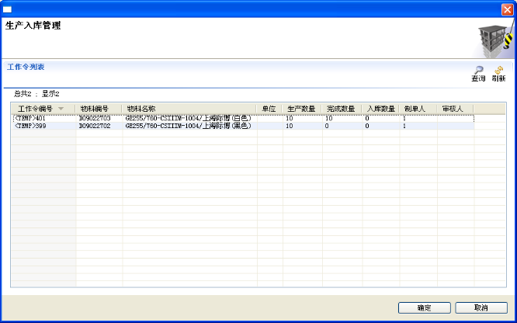
图18：已完成接收的生产物料列表
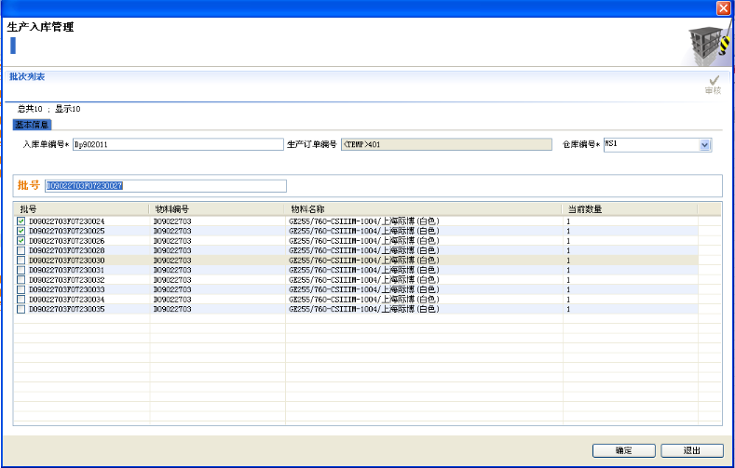
图19：生产入库信息录入界面

  - 拆分
主要功能：对某一有子批的批次进行拆分，拆分后该批次将被删除。需拆分的Lot必须在生产线或仓库中，并且未被使用。
单击拆分菜单，主界面如图20所示。在批号中输入要拆分的批次，单击回车，若该批次有子批，则会在列表中显示，然后单击“拆分”按钮，拆分成功会弹出提示框。

  - 批次信息查询
主要功能：对输入的特定批次进行查询，并将其详细信息输出给用户。
单击批次信息查询菜单，弹出界面如图21所示。输入需要查询的批次单击回车，则批次的相信信息会显示在相应的栏位上。单击“组件”按钮会弹出如图22所示的界面，它反映了该批次对应的物料信息。
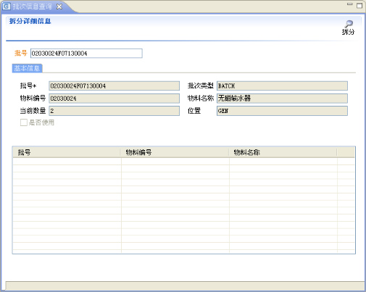
图20：拆分批次主界面
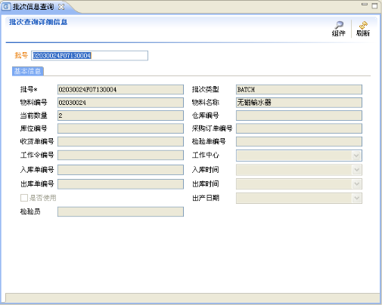
图21：批次信息查询主界面
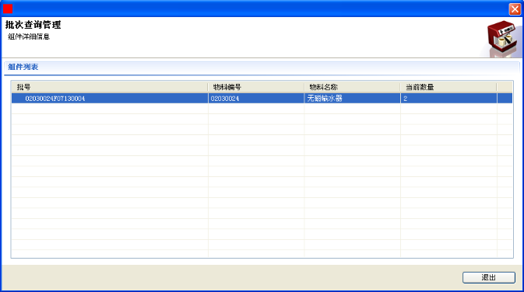
图22：批次对应组件详细信息

